РЕЗУЛЬТАТЫ ПРИМЕНЕНИЯ РЕЗОНАНСНО-ВОЛНОВОЙ ТЕРАПИИ И ДИАГНОСТИКИ
Власкин С.В., Дубовицкий С.А., Петросян В.И

ООО «ТЕЛЕМАК», Саратов, РФ
s-vlaskin@yandex.ru
Эффект «резонансно – волнового» состояния водных сред был обнаружен в СФИРЭ РАН в 1995 г. Начиная с 2001 г. исследования, разработка терапевтических и диагностических аппаратов и медицинских технологий с использованием данного эффекта проводятся в ООО «Телемак». По результатам исследований, как в РФ, так и за рубежом опубликовано более 150 научных работ, материалы вошли в ряд диссертаций (подробнее на сайте www.aquatone.su). Диагностический комплекс «Аквафон» и терапевтические аппараты «Акватон» сертифицированы. В 2012 г. проект по разработке терапевтических и диагностических методик, действие которых основано на эффекте резонансно-волнового состояния водной среды, стал участником федеральной целевой программы «Развитие фармацевтической и медицинской промышленности Российской Федерации до 2020 года и дальнейшую перспективу». Проект имеет абсолютную мировую новизну.
Проведен большой объем фундаментальных исследований, показавший широкий спектр биологических эффектов резонансно-волнового воздействия. Исследования, проведенные в Каролинском институте (Стокгольм) показали, что при воздействии аппарата «Акватон» происходит ускорение деления клеток соединительной ткани (фибробласты), при этом уменьшается скорость роста клеток опухоли простаты и меланомы человека [1]. Исследования, проведенные в Гарвардском университете, показали сильное влияние «резонансно-волнового» воздействия на структурообразование гистонов, которые являются «каркасом» ДНК, существенно превосходящее влияние терапевтического лазера.
Исследование влияния аппарата «Акватон» на продукцию интерлейкинов in vitro клетками крови больных внебольничной пневмонией, проводимые в СарВМедИ и ТулГУ, показало значительный противовоспалительный, иммуномодулирующий и репаративный эффекты. При этом также увеличивается антиоксидантный потенциал, активируются онкосупрессоры, активируются системы распознавания и защиты от неизвестных микробов, усиливается продукция интерферона, обеспечивая полноценную иммунную реакцию клетки и, что очень важно, факторы транскрипции генов. В РНИОИ при воздействии аппарата «Акватон» впервые наблюдалась полный регресс опухолевой ткани «Саркома 45» без использования лекарств. При воздействии аппарата «Акватон» сокращаются сроки заживления ран, уменьшаются размеры рубцов, отсутствует нагноения, восстанавливаются реологические свойства крови и агрегационные свойства тромбоцитов при стрессе, что делает этот метод перспективным для использования в кардиологи.
Аппараты «Акватон» показали более высокую терапевтическую и профилактическую и эффективность при лечении скрытых форм мастита у КРС по сравнению с наиболее эффективными антибиотиками, что говорит о перспективности данного метода для ветеринарии. Воздействие с помощью аппарата «Акватон» непосредственно на молоко, содержащее маститную микрофлору, приводит к существенному снижению количества колоний микрофлоры (Таблица 1).
Использование аппаратов в ЛПУ Саратовской области показало эффективность, превосходящую традиционные физиотерапевтические методы.
Исследование возможностей метода резонансно-волновой диагностики показало высокую этого метода чувствительность к наличию воспалительно-инфильтративных процессов, превосходящую традиционные диагностические методы. Программное обеспечение диагностического комплекса позволяет производить визуализацию результатов обследования и, также, предоставляют пользователю различную численную информацию, которая помогает принимать диагностические решения. Данный диагностический метод ненагрузочен и может применяться сколь угодно часто. Его использование позволяет сократить использование традиционных нагрузочных методов, обеспечивая проведение мониторинга процесса лечения [2].
Пилотные исследования показали, что резонансно-волновая диагностика может быть использована при разработке широкого спектра скрининговых неинвазивных методик, дополняющих традиционные диагностические методы. В настоящее время разрабатываются методики контроля лечения заболеваний легких, кожных заболеваний, показана возможность дифференциации новообразований молочных желез и костей, диагностики и коррекции функционального состояния сердечнососудистой системы и воспалительно-инфильтративных процессов желудочно-кишечного тракта.

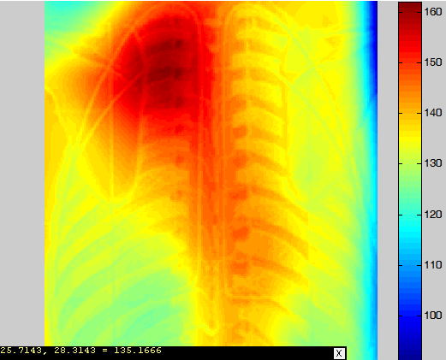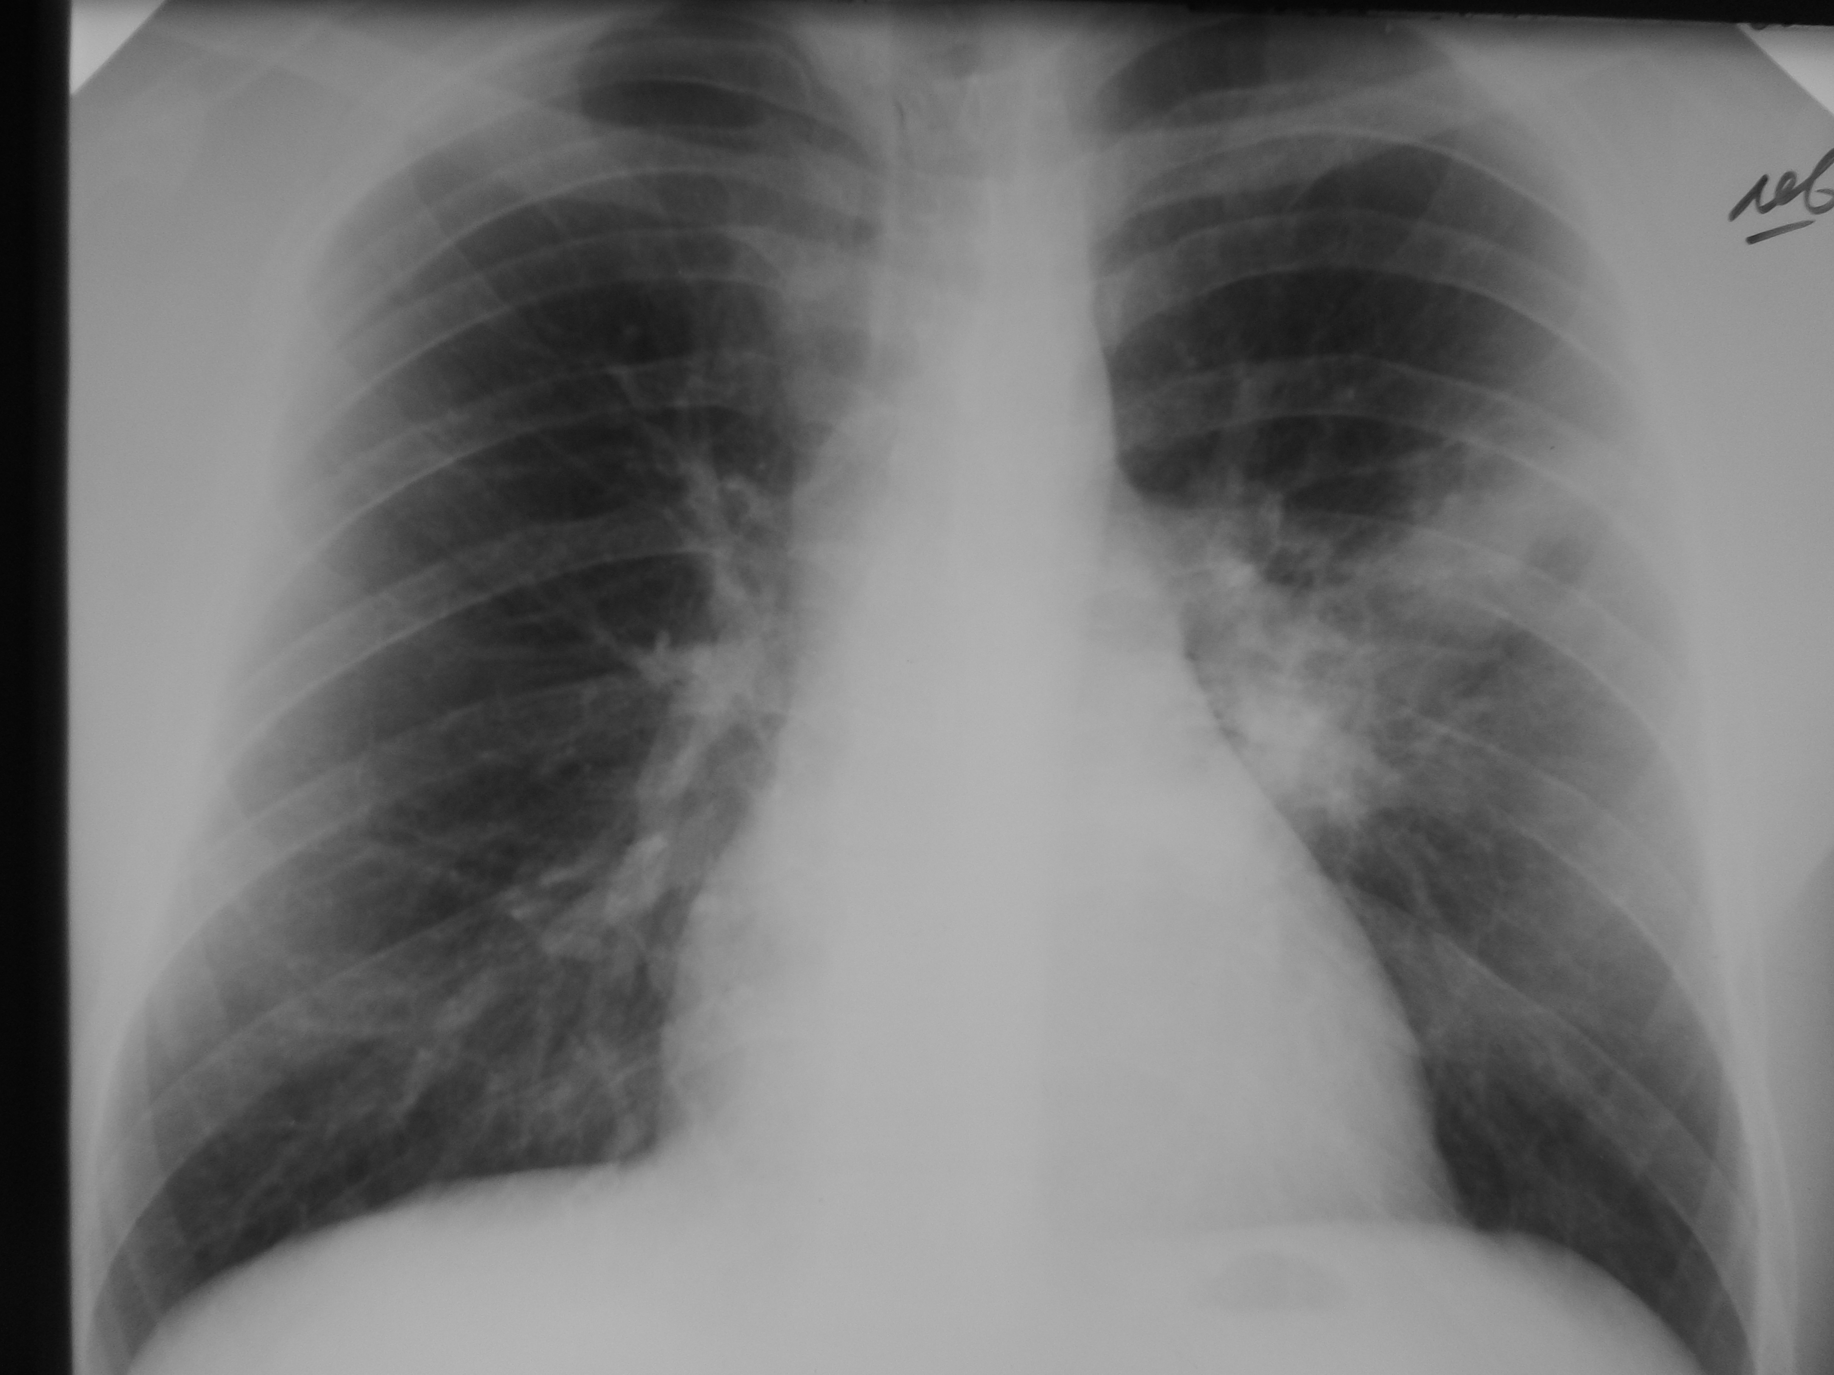

Рис.1. ТулГУ. Мониторинг лечения пневмонии с использованием диагностического комплекса «Аквафон».
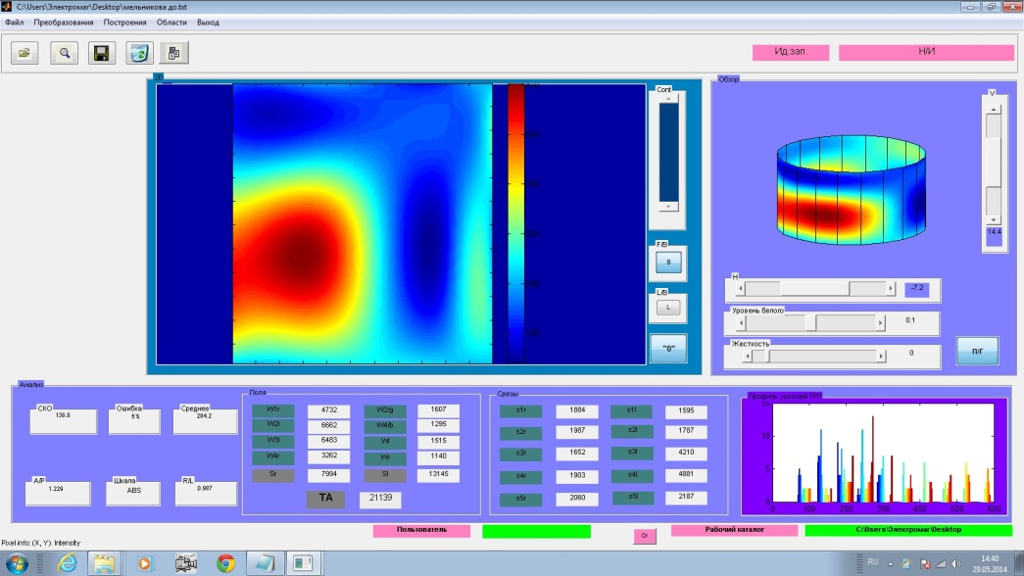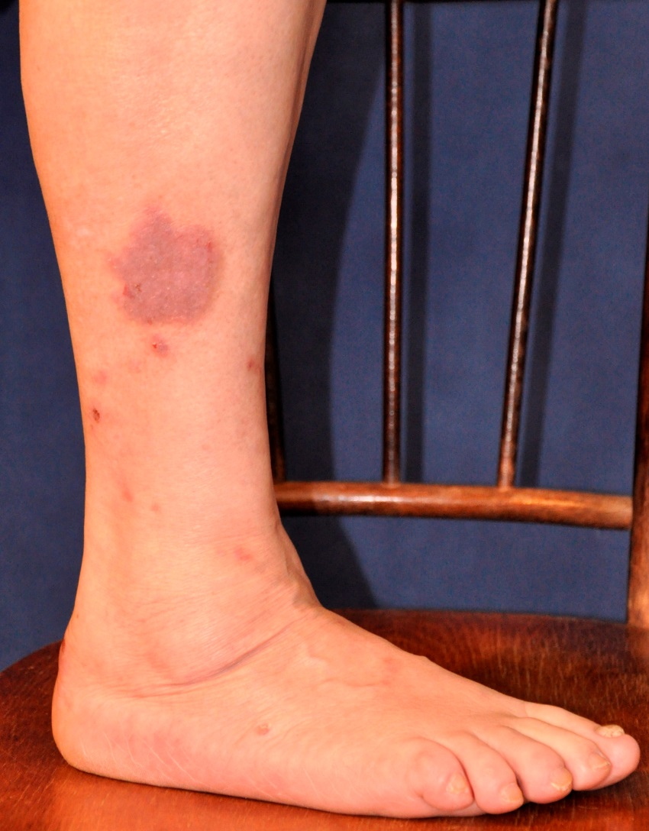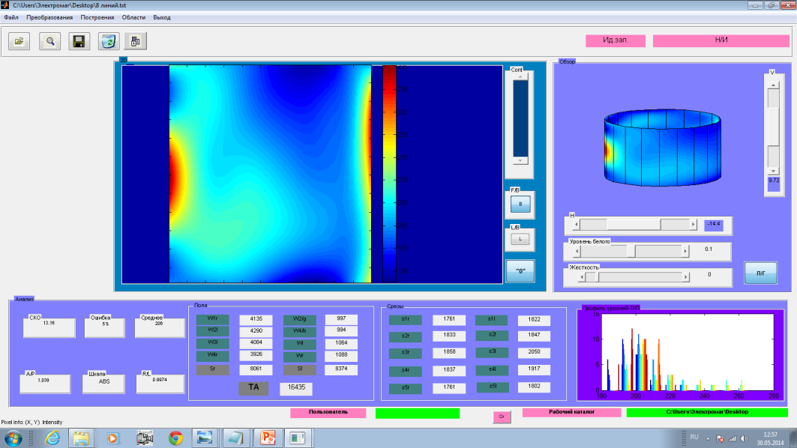

Рис. 2. . СГМУ. Кафедра кожных и венерических болезней. Мониторинг лечения экземы с использованием диагностического комплекса «Аквафон».

Таблица 1. СГАУ. Количество колоний маститной микрофлоры в молоке при различном времени облучения с использованием аппаратов «Акватон»

S. Aureus стафилококки МАФАМ мезофильно аэробные и факультативно анаэробные микроорганизмы | МАФАМ | S.aureus
Контроль (КОЕ\мл - колониеобразующие единицы в мл продукта) | 12020 | 40
10 мин. облучения | 1160 | 25
20 мин. облучения | 205 | 17
30 мин. облучения | 97 | 10
40 мин. облучения | 19 | 5

Библиографический список

- Effects of a low-intensity electromagnetic field on fibroblast migration and proliferation. // Vivekananda Gupta Sunkari1, Boris Aranovitch2, Neil Portwood, Andrej Nikoshkov \\ Electromagnetic Biology and Medicine, 30(2): 80-85, 2011.
- Терехов И.В., Солодухин К.А., Никифоров В. С. Исследование возможности использования нетеплового СВЧ-излучения в реабилитационном периоде у больных внебольничной пневмонией //Физиотерапевт, 2011.- № 4.-С.12–17.

Власкин Сергей Вячеславович, к.ф.м.н., технический директор, дата рождения 1.04.1962 г.
Дубовицкий Сергей Александрович, к.ф.м.н., генеральный директор, дата рождения 16.08.1956 г
Петросян Вольдемар Иванович, к.ф.м.н., научный сотрудник, дата рождения 2.03.1934 г.

.

